البوصلة
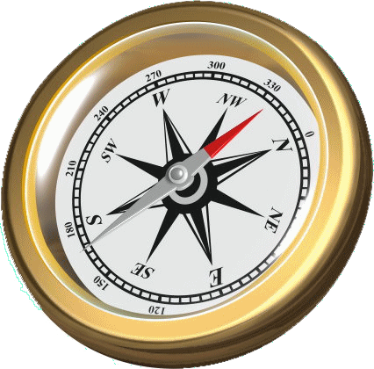
البوصلة هي آلة تدل على اتجاه مساحة الأرض بالنسبة للشمال المغناطيسي، وتعتبر الأداة الأساسية في الملاحة، وبدونها يواجه الملاح صعوبة في تحديد مسار السفينة. وتأخذ البوصلة المغناطيسية خصائص تحديد الاتجاهات من مغناطيسية الأرض.
تاريخ البوصلة
لقد عرف الإنسان منذ عصور الحجر، حجر المغناطيس وعرف أن هذا الحجر يجذب قطعة الحديد الصغيرة إليه إذا قربت منه، كما أن ظاهرة المغناطيسية الأرضية كانت معروفة منذ زمن بعيد، وأن الناس لم يكن يخفى عليهم أن الإبرة المغناطيسية إذا علقت تعليقا حرا فإنها تتجه دائما ناحية الشمال. وكان هناك اعتقاد ظل إلى عهد قريب أن في جوف الأرض مغناطيس عملاق يرقد في اتجاه الشمال والجنوب، كما كان هناك من اعتقد أن الأرض مغناطيس كبير.
ولقد استخدم حجر المغناطيس فيما عرف "بعلم الضرب بالرمل" أو الضرب بالودع.
ومن المرجح أن أهل الصين هم أول من عرف خواص الحجر المغناطيسي الذي يشير فيه طرف واحد من إبرة أو قضيب ممغنط يعلق تعليقا حرا من الوسط إلى اتجاه الشمال، حوالي عام 30-100 بعد الميلاد، ولكنهم لم يستخدموا هذه الخاصية في الملاحة البحرية، وإن كان من المؤكد أيضا أن أهل الصين قد استفادوا بها في السفر بالبر لمعرفة اتجاههم. وعرفت في الصين أشكال متعددة من قطع المغناطيس، بعضها على هيئة ملعقة، وتدور حول صفيحة مصقولة من البرونز. وذكرت بوصلات صينية ذات إبرة معلقة، أو عائمة أو ترتكز على محور من القرن التاسع حتى القرن الثاني عشر الميلادي.
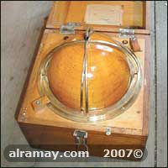
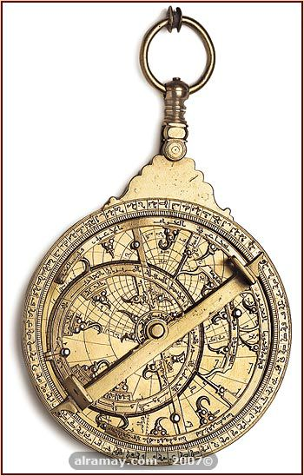
البوصلة في العصور الإسلامية: ولقد عرف الملاحون المسلمون منذ القرن الثاني الهجري / السابع والثامن الميلادي، خواص الإبرة المغناطيسية أثناء تجارتهم مع الصينيين، ثم طبقوا الفكرة لمعرفة الاتجاه أثناء سير السفينة بالبحر. وقد صنع العرب بوصلات تشبه البوصلات الحالية وبينوا على دائرتها الجهات الأصلية وقسموها إلى درجات.
وقد ورد في كتاب كنز التجار في معرفة الأحجار لمؤلفه بيلق القبجاقي عام 681هـ / 1282 م. أن ربابين بحر سوريا كانوا يتعرفون على الجهات الأصلية في الليالي الحالكة عندما لا يرون النجوم بإبرة معلقة في حلقة من خشب السنط تطفو فوق الماء فتشير إلى الشمال.
وفي القرن التاسع الهجري / الخامس عشر الميلادي، كان استخدام الإبرة المغناطيسية في الملاحة الإسلامية واسع الانتشار.
وقد وصف المقريزي الإبرة المستخدمة آنذاك بأنها قطعة رقيقة من المعدن مطروقة على شكل سمكة تطفو فوق الماء، فعندما تستقر السمكة يشير فمها إلى الجنوب. ثم أدخل ابن ماجد تعديلا جوهريا على بيت الإبرة وأشار إليه في كتابه الفوائد بعبارة "تجليس المغناطيس على الحقة". وهو تثبيت الإبرة الممغنطة فوق سن من الوسط لتتحرك حركة حرة فوق قرص وردة الرياح.
البوصلة في أوروبا: ثم انتقلت البوصلة العربية إلى أوروبا بعد أن وفدت سفنهم إلى المشرق إبان الحروب الصليبية فعرفوا فكرة البوصلة من المسلمين لأول مرة وشاع استعمالها بعد ذلك في أوروبا. وكانت أعظم اكتشاف ملاحي بالنسبة لهم لأن سماءهم تملأها الغيوم والسحب في أغلب أوقات السنة وبخاصة في الأصقاع الشمالية ولا يسهل دائما التعرف على الجهات الأصلية ليلا بالنجوم في تلك الأصقاع.
وفي القرن الرابع عشر الميلادي استعار صانع أسلحة إيطالي يدعى فلافيو جوبا فكرة تعليق إبرة مغناطيسية على محور مدبب في صناعة البوصلة والتي وضعها في علبة خشبية لها غطاء زجاجي.
البوصلة الحديثة: وحديثا حلت البوصلة الجيروسكوبية الآن محل البوصلة المغناطيسية في السفن والطائرات. والبوصلة الجيروسكوبية آلة ميكانيكية تستخدم عجلة دائرية ويمكنها تحسس دوران الأرض. فعندما أصبح من الممكن تدوير عجلة كهربائيا، انصرف الانتباه إلى إمكانية استخدام عجلة دائرية في الأغراض المتعلقة بالاتجاهات، حيث أن محور هذه العجلة يحتفظ باتجاه ثابت في الفضاء. وتعرف العجلة الدائرية الحرة التي يمكنها التحرك حول ثلاث محاور بالجيروسكوب الحر. وقد قام ويليام طومسون بمحاولة تصميم بوصلة جيروسكوبية عام 1300هـ / 1883 م.
لكن يرجع الفضل في اختراع أول بوصلة جيروسكوبية عملية إلى هيرمان أنشوتز كامبفيه حيث ظهرت أول بوصلة ناجحة من اختراعه عام 1325 هـ / 1907 م. وقد أنتجت أول بوصلة جيروسكوبية أمريكية عام 1329 هـ / 1911 م. وقد صممها إيلمر إي سبيري، بينما صمم إس جي براون وجي بيري أول بوصلة إنجليزية عام 1335هـ / 1917 م.
البوصلة المغناطيسية
البوصلة المغناطيسية في أبسط صورها هي عبارة عن إبرة مغناطيسية معلّقة بحيث تكون حرّة الحركة في المستوى الأفقي . تتحرك الإبرة المغناطيسية وتستقر بحيث يكون أحد أطرافها مشيراً إلى الشمال المغناطيسي . ولا ينطبق الشمال المغناطيسي مع الشمال الحقيقي ولكن إذا أمكن معرفة الفرق بين الاثنين فانه بتصحيح اتجاه الشمال المغناطيسي نحصل على الشمال الحقيقي (جميع خطوط السير والاتجاهات يجب أن ترسم على الخريطة حسب الشمال الحقيقي) كذلك فانه يمكننا تحويل الاتجاهات المغناطيسية إلى اتجاهات حقيقية .
خطأ البوصلة المغناطيسية: لابد أن نتذكر دائماً أننا عندما نعمل على الخريطة لا نتعامل إلا مع كل ما هو حقيقي، فعند العمل على الخريطة لا نتعامل إلا مع خط أساس الشمال الحقيقي، وعلى ذلك فان أي اتجاه أو خط سير منسوب إلى أي من خطوط الأساس الأخرى لابد قبل توقيعه على الخريطة من تحويله إلى اتجاه حقيقي أو خط سير حقيقي . وعلى ذلك يواجه الرحالة عند استخدام البوصلات المغناطيسية بضرورة تحويل الاتجاهات أو خطوط السير البوصلية التي حصل عليها باستخدام هذه البوصلات إلى اتجاهات وخطوط سير حقيقية .
- الجذب: الزاوية المحصورة بين الشمال الحقيقي والشمال المغناطيسي في أي مكان تسمى زاوية الجذب لهذا المكان وهي تختلف من مكان لآخر ويمكن معرفتها من الخريطة، فإذا كان اتجاه الشمال المغناطيسي يقع شرق الشمال الحقيقي في مكان ما فان الجذب يكون شرقا وإذا كان اتجاه الشمال المغناطيسي يقع غرب الشمال الحقيقي فان الجذب يكون غربا ويقدر الجذب بالدرجات والدقائق شرقا أو غربا.
ويحدد الرحالة قيمة الجذب في المنطقة الموجود بها من خرائط خاصة بالجذب المغناطيسي. وفي بعض الخرائط تكتب قيمة الجذب في وردة البوصلة وهي التي بها تدريج الزوايا (من صفر إلى 360ْ)، ويكتب أيضاً قيمة التغير السنوي لهذا الجذب لأنه ليس ثابتاً، وعلى الرحالة تصحيح خط الجذب إلى السنة التي هو فيه.
- خطأ الانحراف: إذا لم تتأثر البوصلة المغناطيسية بأي مجال مغناطيسي فان الإبرة ستشير دائماً إلى الشمال المغناطيسي، ولكن البوصلة المغناطيسية توضع داخل السيارة فتتأثر بوجود الحديد ممثلاً في بدن السيارة والمحركات وخلافة ويترتب إلى ذلك أن تنحرف الإبرة عن اتجاه الشمال المغناطيسي .
وتعرف الزاوية بين الشمال المغناطيسي وبين الاتجاه الذي ستشير إليه الإبرة عندئذ (بالانحراف) .
كما أن الاتجاه الذي ستشير إليه الإبرة نتيجةً لذلك يعرف باسم الشمال البوصلي لتميزه عن الشمال الحقيقي والشمال المغناطيسي ويضاف الحرف (C) إلى أي اتجاه يؤخذ بالبوصلة.
البوصلة الكهربائية
في محاولة للقضاء على الانتقادات التي وجهت للبوصلات المغناطيسية حاول الإنسان الوصول إلى نوعيات جديدة من البوصلات، خاصة بعد ظهور السفن الحديدية والتي كان لها تأثير أكبر ولا شك على أخطاء البوصلات المغناطيسية، ولاشك أن البوصلات الكهربائية قد قضت فعلاً على العديد من الانتقادات التي وجهت إلى البوصلات المغناطيسية.
قد لا تتوفر البوصلة الكهربائية إلا في السفن واليخوت الكبيرة وذلك لأنها تحتاج مولّد كهربائي خاص وفترة تشغيل طويلة وهي تعطي اتجاه الشمال الحقيقي وقد ينتج أثناء تشغيلها خطأ درجة واحدة أو درجتين(L) أي أقل من الحقيقي أو(H) أي أكبر من الحقيقي.
البوصلة الدوارة
البوصلة المغناطيسية لها عيوب كثيرة مع الأشياء المتحركة مثل الطائرات والسفن. فيجب أن تكون مستوية وتصحح اتجاهها ببطء عند تغير اتجاه السفينة، لذلك معظم السفن والطائرات تستخدم البوصلة الدوارة التي يمكنها الاحتفاظ بسلامة اتجاهها حتى مع حركة المركبة. في بداية الرحلة تشير الإبرة المغناطيسية إلى اتجاه الشمال وذلك قبل الحركة، ويوجد محرك صغير في البوصلة يجعلها تقوم بحركة موازية لحركة السفينة حتى في أصعب المواقف وبالتالي دائماً الإبرة تشير إلى اتجاه الشمال.
البوصلة البحرية
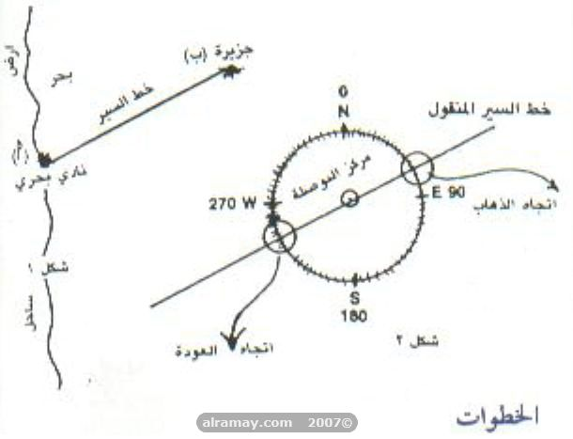
هي عبارة عن قرص دائري به مغناطيس يتجه أحد أطرافه دائما إلى جهة الشمال ويعلم هذا الطرف من القرص بالحرف (N) وتقسم البوصلة إلى 360 درجة حيث تمثل نقطة (N) نقطة البداية والنهاية وتسمى نقطة الصفر 1 و360، ويتم العد التصاعدي في اتجاه عقارب الساعة بدئا بالشمال ومتجها إلى جهة الشرق الذي يساوي 90 درجة ويعلم بالعلامة (E) ثم جهة الجنوب الذي يساوي 180 درجة ويعلم بالعلامة (S) ثم جهة الغرب ويعلم بالعلامة (W) ويساوي 270 درجة حيث يكون فرق الدرجات بين كل جهة أصلية وأخرى يساوي 90 درجة.
دواعي استخدام البوصلة
تستخدم البوصلة في استخدامين رئيسين هما:
1 - تحدي خط السير وأتباعه - وذالك عندما يراد الوصول من مكان بحري إلى أخر فأنه يتم تحديد خط السير على الخريطة ثم يؤخذ اتجاه خط السير من الخريطة ويتم وضعه على البوصلة ثم المحافظة عليه لحين الوصول إلى المكان المطلوب.
2 - تحديد الاتجاهات - وذالك عندما يراد تحديد اتجاه مكان موجود على الطبيعة حيث يتم قراءة الاتجاه على البوصلة ثم يتم وضع هذا الاتجاه على الخريطة.

